УДК: 621.391.82

О.В. Шефер

Полтавський національний технічний університет імені Юрія Кондратюка, Полтава

Інтегральний спосіб ПІДВИЩЕННЯ ЗАВАДОСТІЙКОСТІ ПЕРЕДАЧІ ІНФОРМАЦІЇ У системі організації зв'язку із космічним апаратом

Запропоновано інтегральний спосіб підвищення завадостійкості в радіомережі передачі інформації у системі організації зв'язку з КА, на основі поєднання переваг застосування завадостійкого кодування та штучно створеної плазми від’ємного випромінювання. Проведено аналіз впливу частотно-селективних завмирань на зміни радіосигналу із КА. Описано алгоритм завадостійких кодів, котрі дозволяють найбільш ефективно використовувати властивості когерентного приймання радіосигналів. Вибір варіанта обробки каскадного коду може бути здійснений тільки разом із визначенням протоколу підтвердження і зворотного зв’язку. Найкращим, із точки зору якості забезпечення завадостійкості, є інтегральний спосіб створення телеметричного зв’язку.

Ключові слова: завадостійке кодування, каскадний код, відбивання радіохвилі, низькотемпературна плазма, від’ємне випромінювання

Вступ

Ключовим фактором телеметрії із космічним апаратом (КА) є вплив іоносферних ефектів на енергетику радіосигналу [1]. Актуальними є теоретичні та прикладні дослідження радіодіапазонів [2-4]. Провідні «космічні» країни світу проводять дослідження із впливу іоносферного шару на якість переданої інформації по каналах зв’язку. Існує ціла низка програм, у котрих проведені експерименти, пов’язані з дослідженнями поширення радіохвиль [4, 5]. Результати цих досліджень представлять цікавість для конструювання радіосистем передачі інформації, що працюють на частотах вище 10 Ггц.

Аналіз останніх досліджень і публікацій

Аналіз доступних джерел [4, 5] показав, що в сучасних радіосистемах передачі інформації, котрі працюють у короткохвильовому частотному діапазоні, необхідно враховувати впливи іоносферних ефектів і якомога більш ефективно знижувати такий вплив, внаслідок чого підвищувати якість приймального сигналу. Найбільш актуальними сучасними дослідженнями даної проблеми є дослідження впливу частотно-селективних завмирань на зміни фази радіосигналу, що пройшов іоносферну ділянку під час пуску КА, або КА, котрий спускається [4]. Доцільно для підвищення завадостійкості радіонавігаційних систем застосовувати алгоритм адаптації під час прийому та обробки сигналу, котрий пройшов іоносферний шар Землі з частотно-селективними завмираннями [5]. Одним із методів обліку частотно-селективних завмирань є розробка алгоритмів завадостійких кодів, котрі дозволяють найбільш ефективно використовувати властивості когерентного приймання.
Але, під час руху КА в щільних шарах атмосфери, перед ним утворюється ударна хвиля, високотемпературна плазма котрої, перешкоджає якісному зв’язку з КА. Існують способи, наприклад, використання термозахищених зовнішніх антен, або зовнішніх конструкцій, для конпенсації радіонепроникного бар’єру високотемпературної плазми [5, 6]. Недоліком таких пристроїв є їх невисока надійність, високі енерговитрати та погіршення аеродинамічних властивостей КА.
Є альтернативний підхід, без указаних вад, пов’язаний із впливом на зовнішню оболонку іонізованого газу, котра утворюється під час руху КА на гіпершвидкості (швидкості більше 5 М).

Формулювання мети статті. Метою статті є розроблення завадостійкого способу кодування в радіоканалах мережі КА із одночасним впливом на зовнішню плазмову радіонепроникну оболонку.

Основна частина

Найбільш вживані фазоманіпульовані шумоподібні сигнали (ФМ ШПС) [5]. Однак їм притаманні певні недоліки. Істотним недоліком радіоканалів із ФМ ШПС під час впливу структурних завад є необхідність мати велике значення бази сигналу, котре досягає значень декількох десятків тисяч, наслідком чого стає низька швидкодія телекомунікацій [4]. Підвищення ефективності систем досягається шляхом використання завадостійкого кодування за рахунок зменшення величини бази без утрат завадостійкості [3, 8]. Наслідком є швидкість передачі інформації, котра чисельно дорівнює енергетичному внеску від кодування [4] і для каналів із нормальним розподілом шуму складає 5...10 дБ, а для каналів зі структурною завадою ще більше.
Ґрунтуючись на аналізі сучасного стану завадостійкого кодування найбільш прийнятним для каналів передачі інформації КА зі складними сигналами, найбільш доцільно використовувати каскадні схеми кодування першого порядку [9]. Каскадні коди є одним із ефективних інструментів у подоланні складності реалізації завадостійких кодів із великою довжиною кодового слова. Вони використовують кілька рівнів завадостійкого кодування. Перший код – зовнішній, всі наступні внутрішні, підпорядковані зовнішньому. Кількістю внутрішніх кодів визначається порядок каскадного коду.
Особливістю каскадного коду є необхідність узгодження всіх кодів між собою, а саме у виборі параметрів кодів, з урахуванням сусідніх кодів. Похибки, котрі виникають у процесі кодування внутрішніх кодів накопичуються та, врешті решт, охоплять усе кодове слово, на виході внутрішнього декодера виникне пакет похибок.
Висока ефективність кодів Ріда – Соломона [1], котрі широко поширені, пояснюється можливістю виявлення і виправлення пакетів похибок у двійковому каналі, максимально можливою кодовою відстанню і високою швидкістю.
До недоліків завадостійкого кодування слід віднести ускладнення апаратної реалізації та, саме головне, збільшення часу обробки інформації, котрий для каскадного коду не може бути менше тривалості одного кодового слова.
Застосування каскадного коду в радіосистемах передачі інформації КА має ряд особливостей обумовлених розмаїттям варіантів побудови коду.
Спосіб обробки у вузлах залежить від часткового чи повного кодування/декодування абонентом-джерелом, або абонентом-споживачем інформації.
Обробка каскадного коду в декодері залежить від виправлення похибок внутрішнім чи зовнішнім кодами, або їх комбінаціями. Остаточний вибір варіанта обробки каскадного коду може бути здійснений тільки разом із визначенням протоколу підтвердження і зворотного зв’язку.
Однак, слід зазначити, що плазма котра утворюється навколо рухомого КА в щільних шарах повністю поглинає радіолокаційне опромінення, або спотворює його. Цей процес залежить від багатьох чинників, зокрема від швидкості руху КА та триває кілька хвилин, оскільки швидкість руху КА залежить від щільності шарів атмосфери на різних висотах, а також від кута приймання-передачі радіосигналів рис. 1.
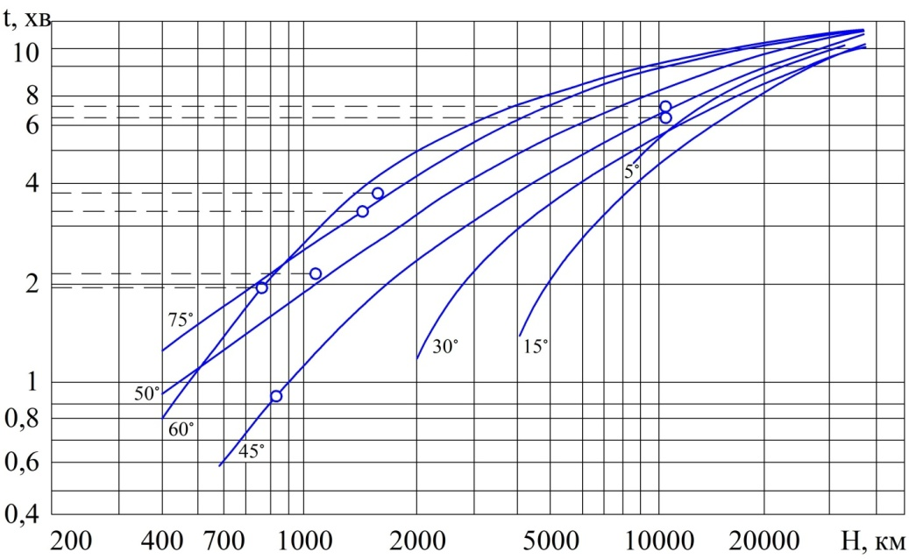
Рис. 1. Загальний час втрати радіозв’язку з КА, в залежності від висоти входу КА в атмосферу та кута приймання-передачі радіосигналів
Як наслідок утворюється частотно-селективне середовище завмирання, непроникне для сигналів систем супутникового телекомунікаційного зв’язку і переваги застосування завадостійкого кодування зводяться до мінімуму. Феномен переривання зв’язку під час входу КА в атмосферу було відкрито під час проекту «Меркурій», та за програмами США «Gemini» та «Apollo».
Щільність плазми під час руху КА постійно змінюється, діелектрична проникність іонізованого газу менше одиниці і залежить від частоти коливань. Чим більший кут падіння хвилі на плазму, тим більша електронна щільність потрібна для відбивання і тим на більшій товщині відбувається відбивання радіохвилі, рис.2.
Також суттєвий вплив мають фазові і групові швидкості поширення радіохвиль. У разі наближення робочої частоти до власної частоти іонізованого газу $(ω→ω_{0})$групова швидкість зменшується до 0, а фазова швидкість різко зростає до $∞$. Втрати енергії хвилі залежить від повної швидкості руху електрона, котра складається зі швидкості теплового руху та швидкості придбаної під дією електричного поля на радіохвилю $V_{Е}$ причому зазвичай . Існує реальна можливість зменшити втрати енергії хвилі, зокрема такої складової, як $V_{Е}$.
Проведені дослідження свідчать, що створення в околі щільової антени КА штучного плазмового середовища, надійно компенсує вплив зовнішнього іонізованого газу на радіохвилі передачі інформації.
Це середовище, створене в середині КА, не поглинає та не спотворює радіосигнали. Воно забезпечує проходження радіосигналу за рахунок взаємодії на електронно-іоному рівні із зовнішньою плазмою.
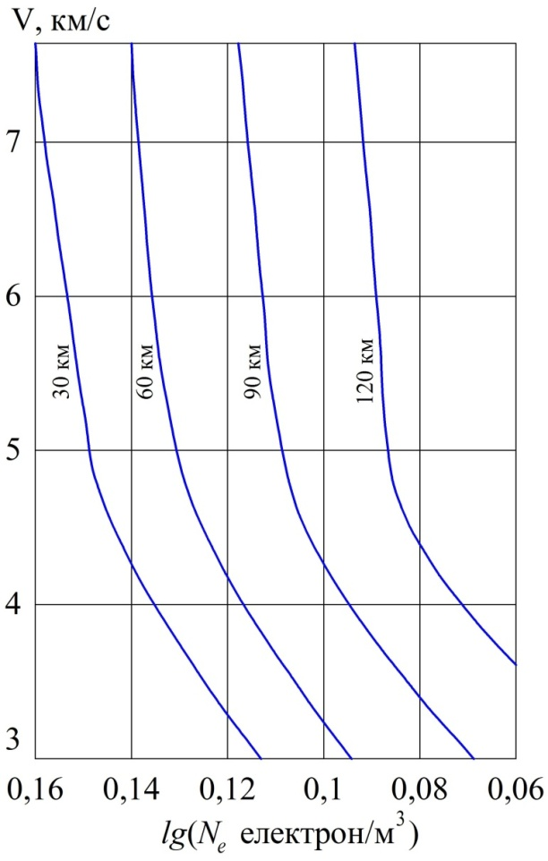
Рис.2. Рівноважна концентрація електронів у залежності від висоти та швидкості входу КА в атмосферу
У дослідженнях низькотемпературного випромінювання [9, 10] встановлено, що основним місцем утворення позитивних іонів, котрі надходять на катод, є квазінейтральна плазма від’ємного випромінювання розряду, що жевріє. Подальші дослідження цього явища, дали змогу [11] ввести для його характеристики коефіцієнт – (коефіцієнт корисної дії) плазми від’ємного випромінювання. Цей коефіцієнт показує, скільки позитивних іонів надходить, за одиницю часу, через одиничну перпендикулярно розташовану площину на межі від’ємного випромінювання з темним круксовим простором, на один швидкий електрон, котрий перетинає дану межу з боку катоду. Кількісне значення визначається, як де – щільність іонів; – щільність швидких електронів, котрі перетинають межу від’ємного випромінювання з темним круксовим простором у протилежних напрямах.
Використовуючи перепад тиску газу в катодній області розряду, що жевріє, [10, 121] визначено місце виникнення основної частини позитивних іонів, котрі надходять на катод. Таке місце – зона від’ємного випромінювання. Потік позитивних іонів, що надходить із зони від’ємного випромінювання, виявився достатньо суттєвим [13]. Наприклад, у дослідженнях [11] в нормальному розряді, що жевріє, з алюмінієвим катодом (при 150 Па), значення коефіцієнта знаходиться в межах 0,798 - 0,87.
Саме низькотемпературна прикатодна плазма взаємодіє з іонізованим потоком плазми (іони та електрони), відштовхуючи зовнішній плазмовий потік. Як результат, відкривається «вікно» в плазмовій оболонці для телеметрії. Генерація штучної плазми реалізується відносно просто апаратно та досить енергоефективно, без втручання у зовнішню конструкцію КА. Але даний підхід має недолік: оскільки плазмова високотемпературна плівка нестаціонарна відносно КА, через мінливу щільність середовища, термо-газодинамічні процеси та швидкість руху КА, то дане телеметричне «вікно» буде також нестабільним. За рахунок взаємодії позитивних іонів та електронів із штучною плазмою сигнали телеметрії будуть спотворюватись.
Для створення завадостійкого середовища пропонується генерувати штучну плазму імпульсно. Цього достатньо для проходження радіосигналу, та недостатньо для поглинання внутрішньої плазми зовнішньою. Плазмовий низькотемпературний випромінювач розташовується в середині КА, не погіршує аеродинамічних властивостей, має невеликі габарити та мале енергоспоживання.

Висновок

Отже, поєднання переваг застосування завадостійкого кодування та штучно створеної плазми від’ємного випромінювання дасть можливість створення інтегрального способу підвищення завадостійкості передачі інформації у системі організації зв'язку із КА.

Литература

- Козелков С. В. Шляхи підвищення завадостійкості в радіомережі передачі інформації. / С. В. Козелков, Д. П. Пашков, М. В. Коробчинський // Системи озброєння і військова техніка, 2005. – № 2(2). – С. 32-35.
- Макаренко С. И. Помехозащищенность систем связи с псевдослучайной перестройкой рабочей частоты / С. И. Макаренко, М. С. Иванов, С. А. Попов // Монография. – СПб.: Свое издательство, 2013. – 166 с.
- Чердынцев В.А. Радиотехнические системы / В. А. Чердынцев. – Минск.: Вышэйшая школа, 1988. –369 с.
- Гуткин Л. С. Проектирование радиосистем и радиоустройств / Л. С. Гуткин. – М.: Радио и связь, 1986. – 288 с.
- Варакин Л. Е. Системы связи с шумоподобными сигналами / Л. Е. Варакин. – М.: Радио и связь, 1985. – 364 с.
- Тейлор М. Радиосвязь через плазму при входе ракеты в атмосферу // Зарубежная радиоэлектроника. – 1968. – № 2. – С. 76 - 89.
- Коняхин Г.Ф. Устройство для передачи информации со спускаемого летательного апарата / Г.Ф. Коняхин, А. Ю Мелашенко, З. Ю. Литвина // Системи обробки інформації, 2001. – № 5(15). – С. 201-204.
- Бертсекас Д. Сети передачи даннях Д. Бертсекас, Р. Галлагер. – М.: Мир, 1989. – 544 с.
- Бондарев В.Н., Трестер Г., Чернега В.С. Цифровая обработка сигналов: методы и средства. – Харьков: Конус, 2001. – 398 с.
- Коржавый А. П., О распределении потенциала в катодном слое тлеющего разряда / А. П. Коржавый, В. И. Кристя // Журнал технической физики. 1993, вып. 2. стр. 200.
- A.Von Engel. Electric plasmas: their nature and uses / A. Von Engel. – London, Taylor and Francis, Ltd., 1983. – 254 p.
- Hantzsche E. Theory of the cathode case / Е. Hantzsche, L. Wieczorek // Contributions from Plasmaphysics. – 1965. – Vol.5, No4. – PP. 255-258.
- Smirnov B. M. Theory of Gas Discharge / B. M. Smirnov // Plasma Springer Series on Atomic, Optical, and Plasma Physics, Switzerland. – 2015. – P 423.
Надійшла до редколегії 17.03.2017

Рецензент: д-р техн. наук, проф., С. В. Козелков, Державний університет телекомунікацій, Київ.

Автор: Шефер Олександр Віталійович
Полтавський національний технічний університет імені Юрія Кондратюка, кандидат технічних наук, доцент; доцент кафедри автоматики та електропривода, Полтава, Тел.: +380 (50) 183 83 03, е-mail: avs075@ukr.net.

ИНТЕГРАЛЬНЫЙ СПОСОБ повышения помехоустойчивости ПЕРЕДАЧИ ИНФОРМАЦИИ В СИСТЕМЕ ОРГАНИЗАЦИИ СВЯЗИ С космическим аппаратом
А. В. Шефер
Предложен интегральный способ повышения помехоустойчивости в радиосети передачи информации в системе организации связи с КА, на основе сочетания преимуществ применения помехоустойчивого кодирования и искусственно созданной плазмы отрицательного излучения. Проведен анализ влияния частотно-селективных замираний на изменения радиосигнала с КА. Описан алгоритм помехоустойчивых кодов, которые позволяют наиболее эффективно использовать свойства когерентного приема радиосигналов. Выбор варианта обработки каскадного кода может быть осуществлен только вместе с определением протокола подтверждения и обратной связи. Лучшим, с точки зрения качества обеспечения помехоустойчивости, является интегральный способ создания телеметрического связи.

Ключевые слова: помехоустойчивое кодирование, каскадный код, отражение радиоволны, низкотемпературная плазма, отрицательное излучения.

AN INTEGRAL METHOD OF IMPROVING THE NOISE IMMUNITY OF INFORMATION TRANSMISSION IN THE SYSTEM OF COMMUNICATIONS WITH THE SPACECRAFT
O. V. Shefer
An integral method of noise immunity increase in radio network transmitting in the system of communications with the spacecraft is proposed, based on the combination of the advantages of using error-correcting coding and artificially created plasma with negative radiation. The analysis of frequency selective fading influence on changes of a radio signal with SC is carried out. The algorithm of noiseproof codes which allow using properties of coherent acceptance of radio signals more effectively is described. The choice of handling the option of a cascade code can be performed only together with determination of the protocol’s confirmation and feedback. The best, from quality’s of providing a noise stability point of view, is the integrated method of creation telemetric communications.

Key words:noiseproof codes, cascade code, reflection of radio waves, low – temperature plasma, negative radiation.

